Egész- és törtrészes egyenletek
Összeállította: Béres Zoltán (beres@tippnet.rs)

Gyula, 2019.III.23.

Mottó:
„S a jelek mögött egy EGÉSZ világ van…”
Reményik Sándor

Definíció: Egy valós szám egész részén a legnagyobb, az adott számnál nem nagyobb egész számot értjük.
Az a szám egész része: $\left[a\right]$.
Például: $\left[\text{20},\text{19}\right]=\text{20}$, vagy $\left[−\text{20},\text{19}\right]=−\text{21}$.
Megjegyzés: Az egészrész fogalma megegyezik a történetileg később megjelenő alsó egészrész fogalmával (lásd Gauss (1877–1855) és Kenneth Eugene Iverson (1920–2004)).
Definíció: Egy valós szám törtrészén a szám és az egészrészének a különbségét értjük:
$\left\{a\right\}:=a−\left[a\right]$.
Például: $\left\{\text{20},\text{19}\right\}=0,\text{19}$, vagy $\left\{−\text{20},\text{19}\right\}=0,\text{81}$.
Megjegyzés: Ha függvényekben gondolkodunk, akkor egy csomó analízisbeli alapfogalommal találjuk magunkat szembe: folytonosság, egyik oldali folytonosság, függvények különbsége, végtelen sok nullahely, periodikusság,…
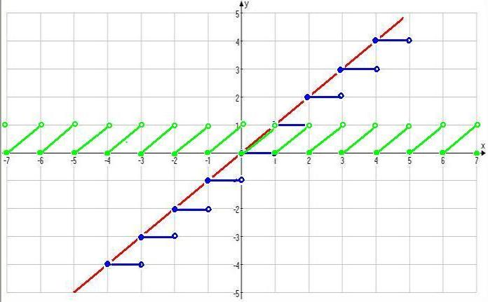
Tulajdonságok: Tetszőleges $x$ és $y$ valós számokra igazak a következők:
a) $x−1<\left[x\right]≤x<\left[x\right]+1$;
b) $0≤\left\{x\right\}<1$;
c) $\left[x+n\right]=\left[x\right]+n$, ahol $n$ egész szám;
d) $\left[\frac{\left[x\right]}{n}\right]=\left[\frac{x}{n}\right]$, ahol $x>0$ és $n$ természetes szám;
e) $\left[x\right]+\left[y\right]≤\left[x+y\right]≤\left[x\right]+\left[y\right]+1$;
f) $\left[\text{nx}\right]≥n\left[x\right]$, ahol $n$ természetes szám;
g) $\left[x−y\right]≤\left[x\right]−\left[y\right]$;
h) $\left[\text{xy}\right]≥\left[x\right]⋅\left[y\right]$, ahol $x$ és $y$ pozitív valós számok;
i) $\left[x+\frac{1}{2}\right]=\left[2x\right]−\left[x\right]$;
j) $\left[2x+2y\right]≥\left[x\right]+\left[y\right]+\left[x+y\right]$.

1. Feladat: Oldjuk meg a valós számok halmazán a $\left\{x−\frac{1}{3}\right\}−\frac{1}{2}=1−x$ egyenletet!
Megoldás: Fejezzük ki a törtrészt: $\left\{x−\frac{1}{3}\right\}=\frac{3}{2}−x$. A bal oldal lehetséges értékeiből kifolyólag: $0≤\frac{3}{2}−x<1$, azaz $0−\frac{3}{2}≤−x<−\frac{1}{2}$, tehát $\frac{1}{2}<x≤\frac{3}{2}$. A törtrész függvény ebben a tartományban a következőképpen működik:
$\left\{x−\frac{1}{3}\right\}=\left\{\begin{matrix}x−\frac{1}{3},\text{ha }\frac{1}{2}<x<\frac{4}{3} \\ x−\frac{1}{3}−1,\text{ha}\frac{4}{3}≤x≤\frac{3}{2}\end{matrix}\right.$. Tehát két egyenletet kapunk az $x$ értékétől függően:
I. $x−\frac{1}{3}=\frac{3}{2}−x$, ahonnan $x=\frac{\text{11}}{\text{12}}$, és
II. $x−\frac{1}{3}−1=\frac{3}{2}−x$, ahonnan $x=\frac{\text{17}}{\text{12}}$.
Megjegyzés: Az alábbi ábra alapján az I. és II. egyenleteket gyakorlatilag egyből fölírhatjuk.
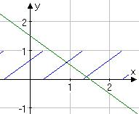

2. Feladat: Oldjuk meg a valós számok halmazán az $\left|1−\left|x+1\right|\right|=x−\left[x\right]$ egyenletet!
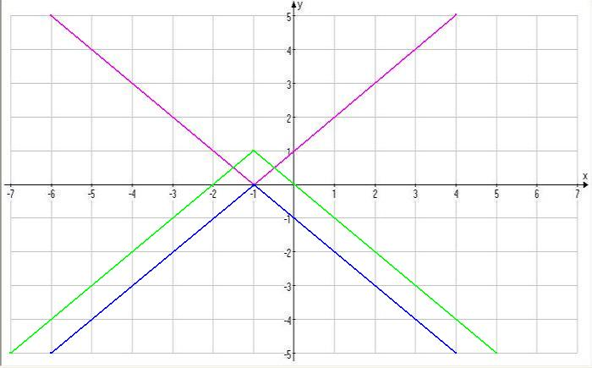
Megoldás: Alkalmazzuk a függvénytranszformációkkal kapcsolatos ismereteinket. Ábrázoljuk koordináta-rendszerben az egyenlet bal oldalát. Az alábbi ábrán a következő függvények láthatók:
$$y=\left|x+1\right|$$
$$y=−\left|x+1\right|$$
$$y=1−\left|x+1\right|$$

A megoldások pedig innen leolvashatók:
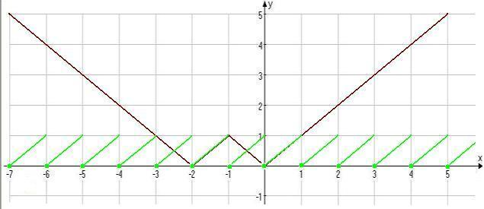
$x=−2,5$; $−2≤x<−1$; $x=−0\text{.}5$; $0≤x<1$.

3. Feladat: Oldjuk meg a valós számok halmazán az $\left\{x\right\}+\left\{2x\right\}+\left\{3x\right\}=x$ egyenletet!
Megoldás: A törtrész definícióját alkalmazva a következőket kapjuk:
$x−\left[x\right]+2x−\left[2x\right]+3x−\left[3x\right]=x$, ahonnan $5x=\left[x\right]+\left[2x\right]+\left[3x\right]$ adódik, azaz $5\left[x\right]+5\left\{x\right\}=\left[x\right]+\left[2x\right]+\left[3x\right]$. Az egyenlet két oldalán négy tag egész szám, így az ötödik is, vagyis $5\left\{x\right\}$ egész szám. A törtrész a következő értékeket veheti föl: $\left\{x\right\}∈\left\{0,\frac{1}{5},\frac{2}{5},\frac{3}{5},\frac{4}{5}\right\}$. Ezeket az értékeket behelyettesítve az eredeti egyenlet bal oldalába kapjuk a megoldásokat:
$x_{1}=0+0+0=0$, $x_{2}=\frac{1}{5}+\frac{2}{5}+\frac{3}{5}=1\frac{1}{5}$, $x_{3}=\frac{2}{5}+\frac{4}{5}+\frac{1}{5}=1\frac{2}{5}$, $x_{4}=\frac{3}{5}+\frac{1}{5}+\frac{4}{5}=1\frac{3}{5}$, $x_{5}=\frac{4}{5}+\frac{3}{5}+\frac{2}{5}=1\frac{4}{5}$.

4. Feladat: Igaz-e minden $x$ valós számra, hogy $\frac{1}{2}\left[2\left\{x\right\}\right]=\left\{\frac{1}{2}\left[2x\right]\right\}$?
Megoldás: Legyen $x=e+t$, ahol $e∈Z$ és $t∈[0;1)$. Ekkor a megadott egyenlőség így alakul:
$\left[2\left\{e+t\right\}\right]=2\left\{\frac{1}{2}\left[2e+2t\right]\right\}$, ahonnan $\left[2t\right]=2\left\{\frac{1}{2}\left[2e+2t\right]\right\}$. Most két esetet különböztetünk meg:
I. $t∈[0;\frac{1}{2})$, azaz $2t∈[0;1)$, így a bal oldal $0$. A jobb oldal így alakul: $2\left\{\frac{1}{2}\left[2e+2t\right]\right\}=$$2\left\{\frac{1}{2}2e\right\}=$ =$2\left\{e\right\}$$=0$, azaz a két oldal egyenlő.
II. $t∈[\frac{1}{2};1)$, azaz $2t∈[1;2)$, így a bal oldal $1$. A jobb oldal így alakul: $2\left\{\frac{1}{2}\left[2e+2t\right]\right\}=$ =$2\left\{\frac{1}{2}\left[2e+1\right]\right\}=$$2⋅\frac{1}{2}=$$1$.
Ezzel a bizonyítandó állítást beláttuk.

5. Feladat: Oldjuk meg az $\left[x\right]−\left\{x^{2}−1\right\}=1$ egyenletet a valós számok halmazán!
Megoldás: Előbb rendezzük át: $\left[x\right]−1=\left\{x^{2}−1\right\}$. A bal oldalon egész szám áll, a jobb oldali törtrész pedig csak akkor lehet egész, ha $0$. Így a bal oldalra a következőt kapjuk: $\left[x\right]−1=0$, azaz $x∈[1;2)$. A jobb oldalon $x^{2}−1$ egész, ezért $x^{2}$ is egész.
Összefoglalva a feltételeket azt kapjuk, hogy a megoldások olyan számok, amelyekre érvényes, hogy $x∈[1;2)$ és a négyzetük egész szám. Három ilyen szám van: $1$; $\sqrt{2}$ és $\sqrt{3}$.

6. Feladat: Oldjuk meg a valós számok halmazán az $\left|x−1\right|=\left[x+3\right]$ egyenletet!
Megoldás: Ha $x≥1$, akkor az $x−1=\left[x+3\right]$ egyenletet kapjuk. Mivel $x=\left[x+3\right]+1$, így $x$ egész szám. Ekkor $x−1=x+3$, és az egyenletünk ellentmondásos lesz.
Ha $x<1$, akkor az $−x+1=\left[x+3\right]$ egyenletet kapjuk. Az előzőekben leírtak szerint $x$ most is egész, így $−x+1=x+3$, azaz $x=−1$, ami az egyetlen megoldása a feladatnak.

7. Feladat: Oldjuk meg a valós számok halmazán az $\left[\frac{5+6x}{8}\right]=\frac{\text{15}x−7}{5}$ egyenletet!
Megoldás: A jobb oldali törtet helyettesítsük $k$-val. Ekkor $\frac{\text{15}x−7}{5}=k$ egyenletből kapjuk, hogy $x=\frac{5k+7}{\text{15}}$. Az egyenlet most ilyen alakot ölt: $\left[\frac{\text{10}k+\text{39}}{\text{40}}\right]=k$. Az egész rész tulajdonságából következően fölírhatjuk, hogy $k≤\frac{\text{10}k+\text{39}}{\text{40}}<k+1$. Mindkét oldalból $k$-t kivonva a $0≤\frac{\text{39}−\text{30}k}{\text{40}}<1$ egyenlőtlenség adódik. Innen $k=0$ vagy $k=1$, ami után a megoldások: $x=\frac{7}{\text{15}}$ és $x=\frac{4}{5}$.

8. Feladat: Bizonyítsuk be, hogy $x∈R$ és $n>0$ $\left(n∈N\right)$ esetén $\left[\frac{\left(n+1\right)x}{2}−\frac{\left[x\right]+\left[2x\right]+\left[3x\right]+\text{.}\text{.}\text{.}+\left[\text{nx}\right]}{n}\right]=0$.
Megoldás: Felhasználva, hogy $\left[x\right]=x−\left\{x\right\}$, kapjuk:
$$\left[\frac{\left(n+1\right)x}{2}−\frac{\left[x\right]+\left[2x\right]+\left[3x\right]+\text{.}\text{.}\text{.}+\left[\text{nx}\right]}{n}\right]=$$
=$\left[\frac{\left(n+1\right)x}{2}−\frac{x−\left\{x\right\}+2x−\left\{2x\right\}+3x−\left\{3x\right\}+\text{.}\text{.}\text{.}+\text{nx}−\left\{\text{nx}\right\}}{n}\right]=$
=$\left[\frac{\left(n+1\right)x}{2}−\frac{n\left(n+1\right)x}{2n}+\frac{\left\{x\right\}+\left\{2x\right\}+\text{.}\text{.}\text{.}+\left\{\text{nx}\right\}}{n}\right]=$$\left[\frac{\left\{x\right\}+\left\{2x\right\}+\text{.}\text{.}\text{.}+\left\{\text{nx}\right\}}{n}\right]$.
A számlálóban minden tag 1-nél kisebb, így a számláló kisebb mint a nevező, de pozitív, így a kifejezés értéke valóban 0.

9. Feladat: Oldjuk meg az $\frac{1}{\left\{x\right\}}=\left[x\right]+\text{2016}$ egyenletet a valós számok halmazán!
Megoldás: Mivel a jobb oldal egész, a bal is egész, jelölje $k$, tehát $k=\frac{1}{\left\{x\right\}}$, ahonnan $\left\{x\right\}=\frac{1}{k}$.
Felhasználva, hogy $x=\left[x\right]+\frac{1}{k}$ és innen az egészrészt kifejezve és az egyenlet jobb oldalába behelyettesítve kapjuk, hogy $\frac{1}{\frac{1}{k}}=x−\frac{1}{k}+\text{2016}$, vagyis $x=k+\frac{1}{k}−\text{2016}$, ahol $k$ egész és $k≥\text{2016}$.

10. Feladat: Oldjuk meg az egész számok halmazán az $\left\{\frac{n^{2}+n+1}{6}\right\}+\left\{\frac{n}{2}\right\}=\left[\frac{2n}{n+6}\right]$ egyenletet.
Megoldás: A jobb oldal egész szám, tehát a bal oldal is, méghozzá olyan, amely két törtrész összegeként áll elő, az $0$ vagy $1$. Mivel $n^{2}+n+1$ páratlan, így $\left\{\frac{n^{2}+n+1}{6}\right\}≠0$, vagyis a bal oldal 1. Ebből következik, hogy $\left\{\frac{n}{2}\right\}=\frac{1}{2}$, tehát $\left\{\frac{n^{2}+n+1}{6}\right\}=\frac{1}{2}$.
$\left\{\frac{n}{2}\right\}=\frac{1}{2}$ egyenlőségből az is következik, hogy az $n$ páratlan. Legyen $n=2m+1$, ahol az $m$ egész. Ezt fölhasználva $\left\{\frac{n^{2}+n+1}{6}\right\}=$$\left\{\frac{{\left(2m+1\right)}^{2}+\left(2m+1\right)+1}{6}\right\}$=$\left\{\frac{4m^{2}+4m+1+2m+2}{6}\right\}=$$\left\{\frac{2m^{2}}{3}+m+\frac{1}{2}\right\}$.
Tudjuk, hogy a kapott törtrész $\frac{1}{2}$-del egyenlő, így $\frac{2m^{2}}{3}$ egész szám, vagyis $3|m$. Most $m$ fölírható a $k$ egész szám segítségéve: $m=3k$, így $n=2m+1$$=6k+1$. Ezt behelyettesítve az eredeti egyenlet jobb oldalába: $\left[\frac{2n}{n+6}\right]=$$\left[\frac{2\left(6k+1\right)}{\left(6k+1\right)+6}\right]$$=\left[\frac{\text{12}k+2}{6k+7}\right]$$=\left[\frac{\text{12}k+\text{14}−\text{12}}{6k+7}\right]=$$\left[2−\frac{\text{12}}{6k+7}\right]$.
Korábbról tudjuk, hogy a kapott egészrész $1$-gyel egyenlő, így
$1≤2−\frac{\text{12}}{6k+7}<2$, azaz $1≥\frac{\text{12}}{6k+7}>0$. Ez csak $k≥1$ egészekre teljesül. Vagyis az egyenlet megoldásai az $n=6k+1$ alakú egész számok, ahol $k∈Z$ és $k≥1$.

11. Feladat: A pozitív számok halmazán oldjuk meg a $\underline{\begin{matrix}\text{10}x+7\left[y\right]=\text{22} \\ \text{10}y+9\left[x\right]=\text{37}\end{matrix}}$ egyenletrendszert!
Megoldás: Mivel az ismeretlenek pozitívak, így az első egyenletből $\text{22}=\text{10}x+7\left[y\right]>7\left[y\right]$, tehát $\left[y\right]∈\left\{1,2,3\right\}$. Vegyük sorra mindegyik esetet:
I. Ha $\left[y\right]=1$, akkor $x=\frac{3}{2}$. A második egyenlet szerint ekkor $y=\frac{\text{14}}{5}$, ami ellentmondás.
II. Ha $\left[y\right]=2$, akkor $x=\frac{4}{5}$. A második egyenlet szerint ekkor $y=\frac{\text{37}}{\text{10}}$, ami ellentmondás.
III. Ha $\left[y\right]=3$, akkor $x=\frac{1}{\text{10}}$. A második egyenlet szerint ekkor $y=\frac{\text{37}}{\text{10}}$.
A megoldás tehát $\left(\frac{1}{\text{10}};\frac{\text{37}}{\text{10}}\right)$.

12. Feladat: Oldjuk meg az alábbi egyenletrendszert a valós számok halmazán: $\left[x\right]−y=2\left[y\right]−z=3\left[z\right]−x=\frac{\text{2006}}{\text{2007}}$.
Megoldás: A bal szélső kifejezés felülről becsülhető: $\left[x\right]−y≤\left[x\right]−\left[y\right]$. A két oldal között $1$-nél kisebb a különbség, és bal oldal $\frac{\text{2006}}{\text{2007}}$, a jobb oldal pedig egész szám. Ez alapján a jobb oldal $1$-gyel egyenlő: $\left[x\right]−\left[y\right]=1$. Ugyanezt el lehet mondani a második és a harmadik kifejezésre is, így a következő egyenletrendszer adódik:
$$\underline{\begin{matrix}\left[x\right]−\left[y\right]=1 \\ 2\left[y\right]−\left[z\right]=1 \\ 3\left[z\right]−\left[x\right]=1\end{matrix}}$$
Ezt mint lineáris egyenletrendszert megoldva a következő megoldásokat kapjuk:
$\left[x\right]=2$, $\left[y\right]=\left[z\right]=1$. Ezek után az eredeti egyenletrendszerbe behelyettesítve a kapott számokat a következőket kapjuk:
$x=3\left[z\right]−\frac{\text{2006}}{\text{2007}}$$=2\frac{1}{\text{2007}}$, $y=\left[x\right]−\frac{\text{2006}}{\text{2007}}$$=1\frac{1}{\text{2007}}$; $z=2\left[y\right]−\frac{\text{2006}}{\text{2007}}$$=1\frac{1}{\text{2007}}$.

13. Feladat: Oldjuk meg az alábbi egyenletrendszert a valós számok halmazán:
$\underline{\begin{matrix}x−y=\text{2001} \\ \left[x\right]+\left[y\right]=\text{2003}\end{matrix}}$.
Megoldás: Az első egyenletet felírhatjuk a következő alakban: $\left[x\right]+\left\{x\right\}−\left[y\right]−\left\{y\right\}=\text{2001}$, ahonnan megállapítható, hogy $\left\{x\right\}−\left\{y\right\}$ kifejezés egész szám, amiből következik, hogy $\left\{x\right\}=\left\{y\right\}$, tehát az első egyenletet megváltoztatva a következő egyenletrendszert kapjuk:
$\underline{\begin{matrix}\left[x\right]−\left[y\right]=\text{2001} \\ \left[x\right]+\left[y\right]=\text{2003}\end{matrix}}$.
Innen $\left[x\right]=\text{2002}$ és $\left[y\right]=1$. Így az egyenletrendszernek végtelen sok megoldása van:
$$M=\left\{\left(\text{2002}+ω;1+ω\right)|0≤ω<1\right\}$$

„És elsötétült TÖRT lámpása láttán EGÉSZ világa körülötte…”
Juhász Gyula

Forrás:
1. Középiskolai matematika versenyek 1985–1987, Tankönyvkiadó, 1989;
2. Felvidéki Magyar Matematikaverseny 1996–2016, 2016
3. Nemzetközi magyar matematikai versenyek 2004–2015, (szerk.: Kántor Sándor–Kántor Sándorné), Debreceni Egyetemi Kiadó, 2016
4. Đorđe Baralić, Ilija Radičević és diákjaik: Funkcija ceo deo, Tangenta 33 – 2003/2004

